**中国动物学会第19届会员代表大会暨**

**第26届学术年会招商方案**

2024年8月，中国动物学会将迎来成立90周年，并在云南省昆明市举办“中国动物学会第19届会员代表大会暨第26届学术年会”。作为国内动物科学领域的学术盛会，本次大会将汇聚国内外顶尖专家学者，就动物科学领域的热点问题进行深入交流和探讨，会议规模预计1000人以上。

我们诚邀有志于推动动物学领域发展的企事业单位参与本次大会，共同探讨前沿议题、展望未来趋势。此外，大会还将设立展览展示区，为相关企业和科研机构提供展示最新技术和产品的平台。

2024年“中国动物学会第19届会员代表大会暨第26届学术年会”现公开向有关企事业单位招商。我们期待与您携手共进，共同推动动物科学的发展。如您有兴趣参与本次大会，请及时与我们联系，共同见证这一历史时刻。相关事宜通告如下：

一、主办单位：中国动物学会

二、承办单位：中国科学院昆明动物研究所

云南大学

云南省动物学会

三、会议时间：2024年8月22日-24日

（22日全天报到，23日-24日会议，25日离会）

四、会议地点及联系人：昆明市云安会都酒店

地址：云南省昆明市西山区大渔路420号

酒店联系人：鲁珂妮，13312553693

五、招商形式：联合协办、产品展示、广告宣传等

六、招商方案：

（一）铂金赞助（2家，100000元/家）

为每家提供一个A类展位；提供3个免会议注册费名额；免会议注册费名额包含会议期间用餐和会议日程册（往返差旅及住宿费用等自理）。

规格：1.8米×2米的标准展位，每个展位提供电源插座1个，展台1个，椅子2张。每个展位可在展位区域免费摆放宣传材料和1个易拉宝（企业自行提供）。

大会论坛期间企业可获得专业技术报告机会一次（15分钟，内容须经主办方审核），展示产品、科研成果及活动方案，需提前与组委会沟通；如展商有其它额外需求，请预先与组委会联系说明，费用自理。

（二）黄金赞助（12家，50000元/家）

为每家提供一个B类展位；提供2个免会议注册费名额；免会议注册费名额包含会议期间用餐和会议日程册（往返差旅及住宿费用等自理）。

规格：1.8米×2米的标准展位，每个展位提供电源插座1个，展台1个，椅子2张。

展商可免费摆放宣传材料和1个易拉宝（企业自行提供）。如展商有其它额外需求，请预先与组委会联系说明，费用自理。

（三）普通展位（17家，30000元/家）

为每家提供一个C类展位；提供1个免会议注册费名额；免会议注册费名额包含会议期间用餐和会议日程册（往返差旅及住宿费用等自理）。

规格：为1.8米×1.5米的标准展位，每个展位提供电源插座1个，展台1个，椅子2张。每个展位可在展位区域免费摆放1个易拉宝广告（企业自行提供），如展商有其它额外需求，请预先与组委会联系说明，费用自理。

（四）冠名茶歇（赞助费用20000元）

提供茶歇的赞助商，会议资料袋内可免费代装一份企业产品科研报告（企业提供，需大会审核）。会场门口指定区域内可免费摆放企业易拉宝广告1-2个（企业提供）。

（五）女性科学家论坛赞助（1家，50000元/家）

为突出学术年会的多元性和包容性，本次大会特别设立女性科学家论坛，旨在提升女性科学家在动物学领域的影响力和参与度。欢迎提供女性科学家论坛赞助。

为赞助企业在女性科学家论坛期间提供专业技术报告1次（10分钟，内容需经主办方审核）；可在论坛会场门口摆放易拉宝广告1-2个（企业提供）；赠送C类展位一个；免费提供1个会议注册名额，差旅及住宿费用自理。

（六）博士生论坛赞助（1家，50000元/家）

为促进博士青年学者间学术交流，本次大会将举办博士生论坛，由动物学领域优秀青年博士作学术报告。欢迎提供本博士生论坛赞助。

为赞助企业在博士生论坛提供专业技术报告1次（10分钟，内容需经主办方审核）；可在博士生论坛会场门口摆放易拉宝广告1-2个（企业提供）；赠送C类展位一个；免费提供1个免会议注册费名额，差旅及住宿费用等自理。

七、招商截止时间

1.填写赞助商回执表（见附件），签字盖章后于发给招商联系人邮箱，以确认参展项目是否有效；

2.在签订参展合同后5天内，赞助商须将款项汇至组委会指定银行账户，否则组委会有权将参展项目提供给其他企事业商。

3．招商截止时间为2024年6月30日。

八、缴费方式

银行转账汇款，请在转账留言中注明单位全称、纳税人识别号（开发票需要）。

开户名称：中国科学院昆明动物研究所

银行帐号：137200427067

开户银行：中国银行云南省分行

开户名称：中国动物学会

银行帐号：0200004509089152663

开户银行：中国工商银行海淀西区支行

九、联系方式

1.承办方联系人及联系方式：

（1）王易芬，电话：13888077241，邮箱：wangyifen@mail.kiz.ac.cn

（2）谷坤泽，电话：13888661611，邮箱：gkz1111@ynu.edu.cn

2.主办方联系人及联系方式：

（1）张永文，电话：010-64807051,13681552901

邮箱: [czs@ioz.ac.cn](mailto:czs@ioz.ac.cn)

（2）王 潇，电话：010-64807051,18613371172

联系地址：北京市朝阳区北辰西路1号院5号中国动物学会

会议网站：待定

附件1：会场示意图

附件2：中国动物学会第19届会员代表大会暨第26届

学术年会赞助回执表

中国动物学会

中国科学院昆明动物研究所

云南大学

云南省动物学会

2023年4月2日

**附件1：**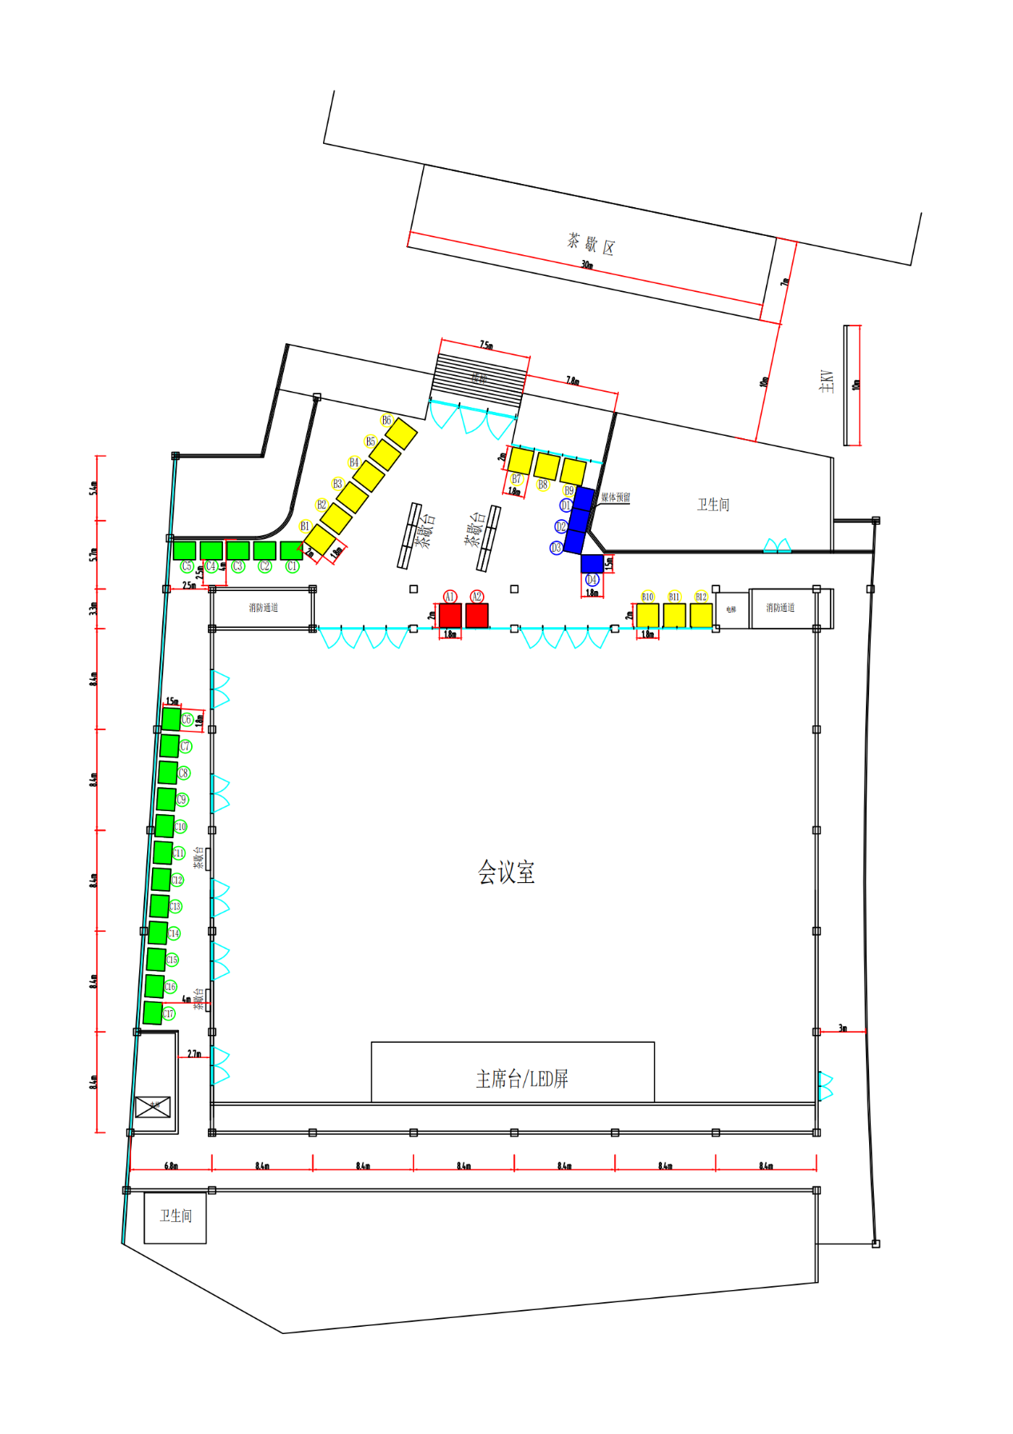

红色：铂金展位，2个，A1-A2

黄色：黄金展位，12个,B1-B12

绿色：普通展位，17个,C1-C17

蓝色：媒体预留位，4个,D1-D4

**附件2：**

中国动物学会第19届会员代表大会暨第26届学术年会

赞助回执表

|  |  |  |  |  |  |  |  |
| --- | --- | --- | --- | --- | --- | --- | --- |
| 单位名称 |  | | | | | | |
| 详细地址 |  | | | | | 邮 编 |  |
| 单位纳税人识别号 | |  | | | 普票或者专票 | |  |
| 负责人 |  | | 职 务 |  | | 性 别 |  |
| 电 话 |  | | 传 真 |  | | E-mail |  |
| 联系人 |  | | 电 话 |  | | 传 真 |  |
| 赞助类别 | □铂金赞助  □黄金赞助  □普通赞助  □冠名茶歇  □女性科学家论坛赞助  □博士生论坛赞助 | | | | | | |
| 赞助金额 | （大写） 佰 拾 万元整 | | | | | | |
| 单位意见 | 负责人（签章）  年 月 日 | | | | | | |
| 备注 |  | | | | | | |